Gyermekkari művészek és balettnövendékek adják elő az István, a királyt
A Magyar Állami Operaház Gyermekkara és a Magyar Nemzeti Balettintézet növendékei előadásában, Feke Pál rendezésében mutatja be az OPERA Szörényi Levente és Bródy János rockoperájának ifjúsági koncertszínházi előadását István, a király (junior) címmel 2023. november 11-én 11:00 órakor az Eiffel Műhelyházban. A darab a Zikkurat Színpadi Ügynökséggel koprodukcióban valósul meg.
Szörényi Levente és Bródy János rockoperájának az 1983-as királydombi ősbemutató óta tartó, 40 éve töretlen sikerét Magyarországon senkinek sem kell bemutatni. Az elmúlt négy évtizedben csaknem tucatnyi nagyszabású professzionális és megszámlálhatatlan lelkes, önszerveződő előadás született István király és Koppány vezér hatalmi harcából, miközben a dalokon nemzedékek nőttek fel, és a slágereket az idősebbek mellett a fiatalok is szívesen éneklik.
Ez inspirálta a jogtulajdonos Zikkurat Színpadi Ügynökséget, mikor 2019-ben, ugyancsak az OPERA Gyermekkarának közreműködésével István, a király iskolába megy címmel hirdetett meg versenyt diákoknak, amiből a pandémia miatt végül 2022 nyarán született koncertszínházi produkció Feke Pál rendezésében. A többek közt számos emlékezetes István és Koppány alakításával ismertté vált színész-rendező most a tavaly amatőr gyerekekkel készített produkciót adaptálta az OPERA ifjúsági együtteseire. A látványos fény- és hanghatásokkal kísért darab, ami most az Eiffel Műhelyház Bánffy színpadán kibővített nézőtérrel várja a közönséget, az eredeti mű szinte minden dalát felvonultatja, azt a néhány számot leszámítva, aminek előadása az alkotók meglátása szerint nem volna helyénvaló 18 éven aluli fiatalok részéről.
A koncertszínházi produkció több mint 70 fiatal, 36 gyermekkari tag és 28 balettnövendék, valamint a darab szólistái, Takács Botond (István), Deim András (Koppány), Tompa Botond (Torda), Takács Fülöp Gergely / Várnai Dániel (Laborc), továbbá Tóth Szofi / Gábor Luca (Réka), Héjja Hanna / Csányi Panna (Sarolt), Kozlova Polína / Melkovics Loretta (Gizella), Dávida Márton (Sur), Bede Richárd (Solt), Jobbágy Patrik (Bese), Abebe-Ayele Rafael / Osztovits Márton és Csorba Jázmin (Sámánasszony) előadásában látható. Az előre rögzített zenei alappal bemutatott produkció zenei vezetője Hajzer Nikolett, az Opera Gyermekkarának karigazgatója. A darab tömegjeleneteiben mind a gyermekkarosok, mind a balettnövendékek énekelnek, és mindkét együttes tagjai igen összetett koreográfiákat sajátítottak el Kovács Dénes és asszisztense, Rafai-Vetési Adrienn, a Magyar Nemzeti Balettintézet balettmestereinek betanításában, ami különösen a gyermekkari tagok számára jelentett újdonságot.
A 2023. november 11-i bemutatót követően az évadban november 12-én, 18-án, 19-én és 26-án látható István, a király (junior) jól illeszkedik azon ifjúsági előadások sorába, melyek a Magyar Állami Operaház Gyermekkarának és a Magyar Nemzeti Balettintézet növendékeinek önálló produkcióiban láthatók az Eiffel Műhelyházban. Az elmúlt két évben hasonló koprodukcióban született meg a Petőfi és Kacsóh művét feldolgozó János vitézke, az OPERA Gyermekkar előadásában megvalósult A makrancos királylány című Szőnyi Erzsébet-gyermekopera, valamint a Magyar Nemzeti Balettintézet növendékei által bemutatott KisHattyúk tava és KisCsipke című balettdarabok.
A most létre jövő István, a király (junior) a Zikkurat Színpadi Ügynökség és a Magyar Állami Operaház immár második együttműködése. 2020 őszén Szörényi Levente 75. születésnapja alkalmából Szinetár Miklós rendezésében mutatta be az Erkel Színház az István, a király szimfonikus változatát Gyöngyösi Levente átiratában, operaénekesek előadásában. A produkció – amiben az OPERA Gyermekkar ugyancsak közreműködik – legutóbb idén tavasszal, a darab 40 éves jubileumára való tekintettel az Operaházban volt látható, legközelebb pedig 2024 májusában tűzi műsorára az intézmény az Erkel Színházban.
Sajtókapcsolat:
- Oláh András, kommunikációs projektvezető
- +36 1 814 7313
- olahandras@opera.hu
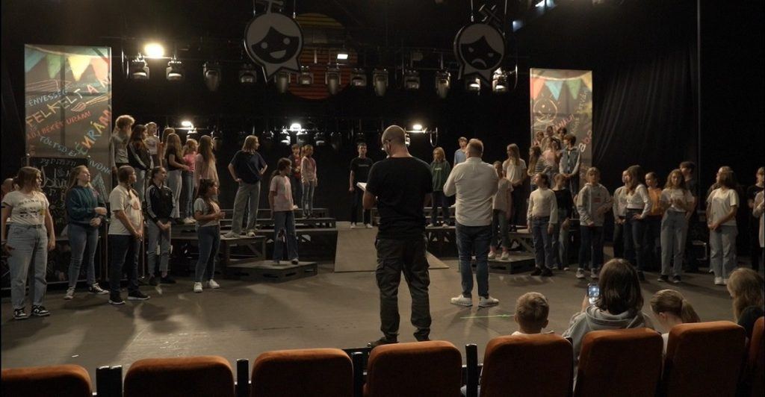 | © Magyar Állami Operaház
Eredeti tartalom: Magyar Állami Operaház
Továbbította: Helló Sajtó! Üzleti Sajtószolgálat
Ez a sajtóközlemény a következő linken érhető el:

